直通蓝式过滤器概述
1、用途：适用于各种工业生产部门中液体物料的过滤，主要有石油、化工生产中弱腐蚀性物料，如：水、氨、油晶和烃类；化工生产中的腐蚀性物料，如：烧碱、纯碱、脂肪酸等；制冷工艺生产中的低温物料，如；甲烷、液氢、液氧等；轻工、食品、医药生产中具有卫生要求的物料；如各种饮料、乳制品、酒类、糖类和医药等。
2、型号及技术参数：DN25-500 PN0.6-6.4
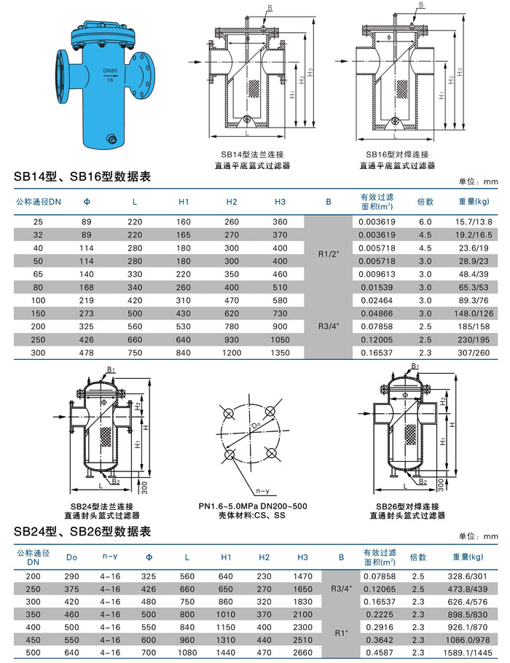
订货需知： 1 ：定货时请注明产品尺寸，操作压力，滤芯材质,过滤介质及过滤精度.
2 ：当需要其他标准法兰,材质及操作压力时请在定货时注明

